PVD AlScN 工艺参数数据库 — 分析报告
生成日期: 2026-05-14 | 数据版本: v2.3 | 129 样品 / 580 条电学曲线

1. 数据概况
本报告基于 AlScN PVD 工艺参数数据库 v2.3，包含 129 个样品的完整工艺参数 及 89 个样品的铁电电学测试数据（580 条 PE Loop 曲线）。数据覆盖 5 个实验批次 (P1-P5)，时间跨度 2026-03 至 2026-04。

1.1 批次分布
批次 | 样品数 | 编号范围 | 有电学 | 电学曲线数
P1 | 20 | 01-20 | 11 | 69
P2 | 20 | 21-40 | 16 | 124
P3 | 20 | 41-60 | 14 | 107
P4 | 20 | 61-80 | 17 | 112
P5 | 49 | 81-129 | 31 | 168
合计 | 129 | - | 89 | 580

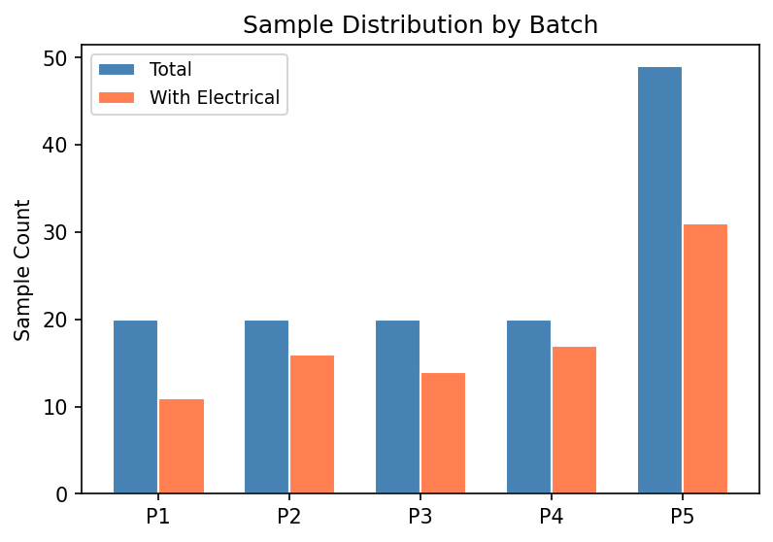

1.2 样品类型与电极
样品类型: 器件 (97), 薄膜 (32)
顶电极: AI (56), Mo (35), (空) (31), W (6), TiN (1)
底电极: Pt (62), Mo (46), (空) (19), Mo(110) (1), Pt(111) (1)

2. 工艺参数现状

2.1 参数分类
21 个工艺参数按数据完整度分为 4 类：
分类 | 参数 | 说明
固定常量 | 底电极厚度(100nm), 基底转速(10rpm), 靶距(8.8mm), 工作气压(0.5Pa) | 零方差
离散档位 | 膜层厚度(60/80/100nm), 顶电极厚度(60/100nm), 本底真空(2档), 脉冲频率(40-49kHz) | 2-4个固定取值
实验变量 | Sc功率(20-100W), N2流量(4-100sccm), Ar流量(4-200sccm), AlSc功率(P4/P5新增), AlN功率(P5新增) | 宽范围连续变化
全部缺失 | 基底偏压, 溅射角度, 总功率, 放电电压, 放电电流, 占空比 | 129/129为空

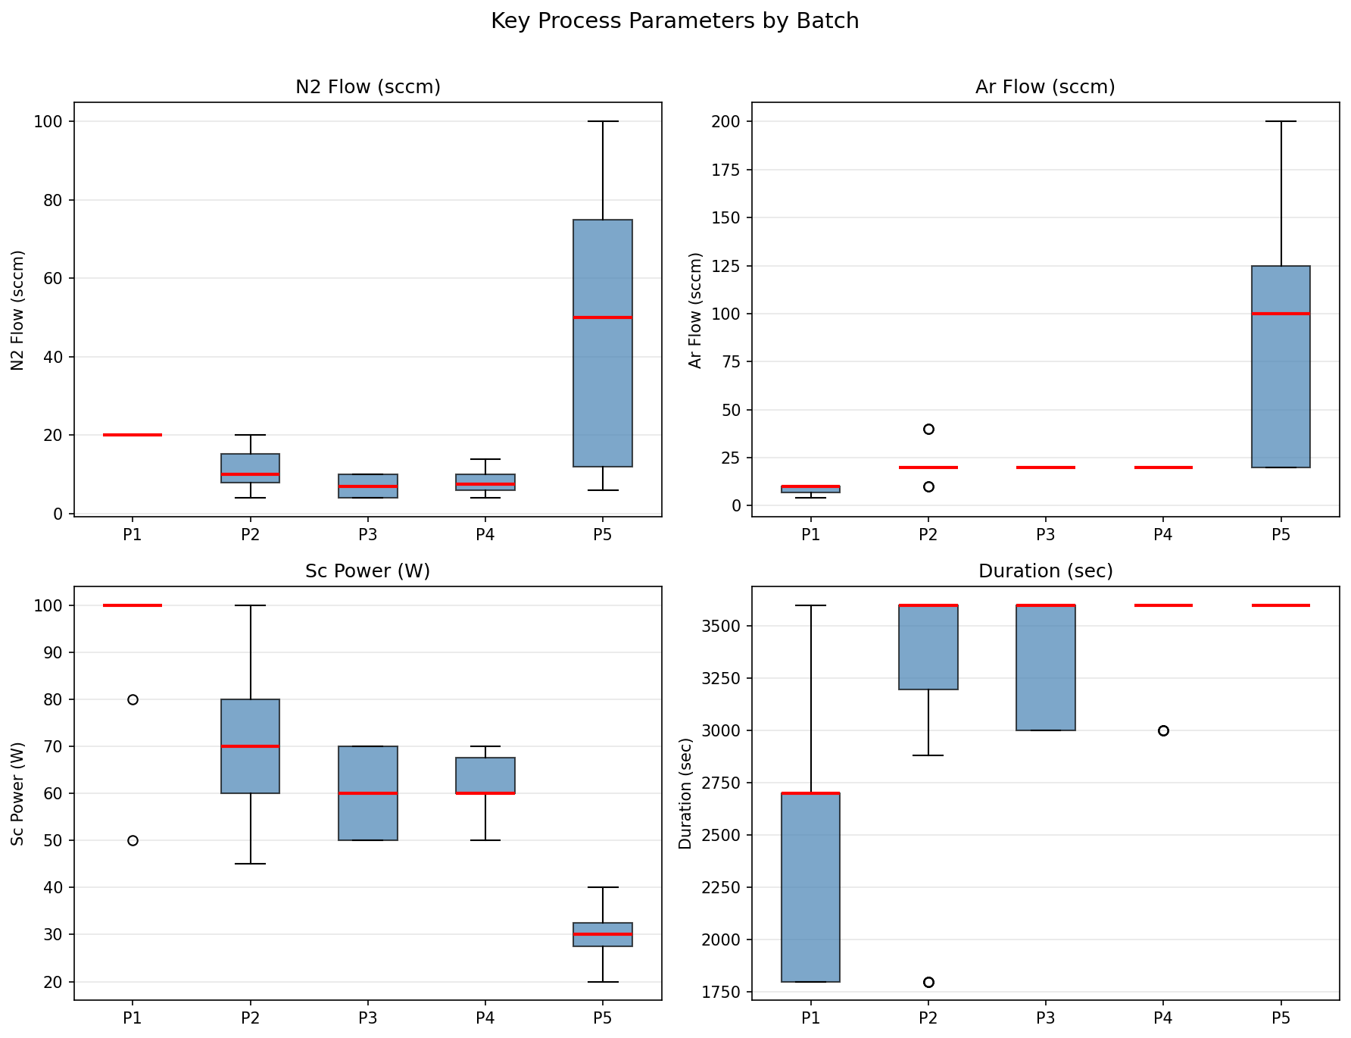

2.2 制备温度
有温度记录的样品: 129 个 (100%), 均值 388°C, 范围 [20, 500]°C. P5 批次因 Excel 表头变化（制备温度→制备温度(°C)）初版导入丢失全部温度数据，v2.3 已修复。
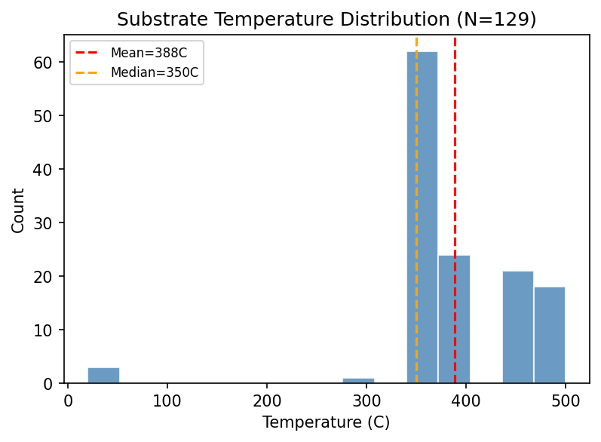

3. 批次差异
工艺参数在 5 个批次间呈现系统性变化。P5 批次更换了溅射设备（布劳恩 OPTIvap 5s → 中科唯实 JCP450-4），并引入了 AlSc 和 AlN 合金靶材，工艺窗口与其他批次不可直接对比。

3.1 关键参数批次均值
参数 | P1 | P2 | P3 | P4 | P5
Sc功率(W) | 96.5 | 71.1 | 60.5 | 61.7 | 30.0
N2流量(sccm) | 20.0 | 12.2 | 6.8 | 8.2 | 57.3
Ar流量(sccm) | 8.4 | 21.0 | 20.0 | 20.0 | 96.1
沉积时长(sec) | 2430.0 | 3213.0 | 3420.0 | 3510.0 | 3600.0
制备温度(C) | 300.5 | 387.5 | 395.0 | 362.5 | 432.7
膜厚(nm) | 100.0 | 96.0 | 94.0 | 97.0 | 100.0

趋势总结: 从 P1 到 P5，Sc 功率逐步降低 (96→30W)，N₂ 和 Ar 流量在 P5 急剧升高 (N₂: 20→57 sccm, Ar: 8→96 sccm)，沉积时长逐步延长 (2430→3600s)。P5 同时引入了 AlSc 合金靶 (27条数据) 和 AlN 靶 (36条数据)，溅射源配置显著不同。

4. 数据问题与注意事项
40 个样品无电学数据 (31%): P1 9个、P2 4个、P3 6个、P4 3个、P5 18个。这些为占位样品，相关电学测试尚未完成或数据未上传。
6 列工艺参数完全缺失: 基底偏压、溅射角度、总功率、放电电压、放电电流、占空比 — 129/129 为空。这些参数在原始 Excel 中未被填写。
Al/Sc 功率数据仅 66/129 样品有: 其余为 NULL，部分样品使用合金靶 (AlSc/AlN) 替代单质靶。
Excel 表头在不同批次间变化: v2.3 已引入模糊列名匹配 (import_utils.py)，但仍需注意未来可能出现的新变体。导入时会打印未识别列的警告。
P5 批次工艺条件与其他批次不可直接对比: 设备更换 + 溅射源变化 + 气体流量窗口完全不同的组合效应无法解耦。

5. 电学数据
89 个样品有 PE Loop 铁电回线测试数据 (580 条曲线)。电学数据呈现多数量级分布 (Pmax: 0.0006 ~ 175,221 uC/cm2)，暗示存在不同物理机制的测量结果（正常铁电、漏电积分、器件击穿等）。
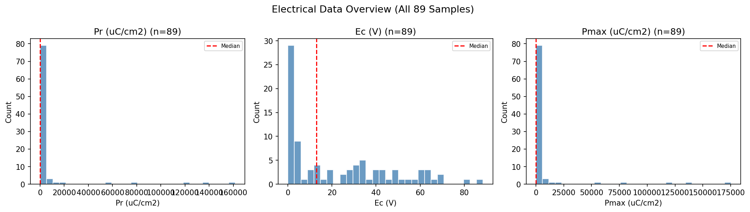
当前阶段结论: 由于电学数据中正常铁电信号与漏电/短路信号混合，且缺乏可靠的异常判据，现阶段无法对电学数据进行有意义的统计分析。建议后续工作首先建立基于回线形状的自动分类方法，或通过交叉验证（如 XRD 确认晶体质量）来标定"正常"样品，再基于标定结果进行工艺-性能关联分析。

— 报告结束 —

